МУ «КОМИТЕТ ПО ОБРАЗОВАНИЮ АДМИНИСТРАЦИИ Г. УЛАН-УДЭ»
Муниципальное бюджетное дошкольное образовательное учреждение
Детский сад № 15 «Радуга» г. Улан-Удэ общеразвивающего вида
__________________________________________________________________
670018, Республика Бурятия, г. Улан-Удэ, пос. Аэропорт, дом № 33,
тел (факс): 8(3012)22-67-94, e-mail: mdouraduga15@mail.ru

Аналитический отчет по итогам за 2017-2018г.
Вторая младшая группа №4 «Одуванчики»

Выполнила:
Воспитатель Панова А.П.

Аналитический отчет по итогам за 2017-2018г.
Вторая младшая группа №4 «Одуванчики»
Воспитатель Панова А.П.
Состав группы: 19 человек возраст от 3до 4лет
На протяжении учебного года работа была направлена на создание условий для успешной адаптации детей к условиям детского сада: знакомство родителей с возрастными особенностями детей в период адаптации. Стремились наладить эмоциональный контакт с малышами, вовлекали их в совместную и игровую деятельность. Формировали положительное отношение к персоналу детского сада.
В течении года дети развивались согласно возрасту, изучали программный материал и показали позитивную динамику по всем направлениям развития.
Работа осуществлялась из основных годовых задач детского сада и в соответствии с годовым планом работы МБДОУ детский сад №15 «Радуга» на 2017-2018 учебного года.
Работали по примерной рабочей программе «Истоки»
Ведущими целями являются – создание благоприятных условий в детском саду, всестороннее развитие психических и физических качеств в соответствии с возрастными и индивидуальными особенностями- обеспечение безопасности жизнедеятельности дошкольников. В течении года строго соблюдался режим дня, и все санитарно-гигиенические требования.
Активизировали родителей на участие в НОД, развлечениях, досугах, Экскурсиях, выставках, викторинах, акциях и других мероприятиях.
Поставленные цели были достигнуты, основные направления развития деятельности. Игровой, коммуникативной, трудовой, познавательно-исследовательской
Физическое развитие
Познавательно-речевое развитие
Социально- личностное развитие
Художественно – эстетическое развитие
Музыка
Коммуникация: Чтение художественной литературы
В течении года были проведены следующие мероприятия с детьми:
- Кружковая работа «Занимательная сенсорика»
Кружковая работа проводится на протяжении всего учебного года один раз в неделю в виде дидактических игр и упражнений. Раз в месяц на четвертой недели проводиться итоговое занятие на закрепление пройденного материала.
- Был составлен календарно-тематический план: По национальному – региональному компоненту.
- Провела семинар «Развитие и совершенствование образной и выразительной речи в образовательной деятельности с использование информационно-коммуникационных технологий»
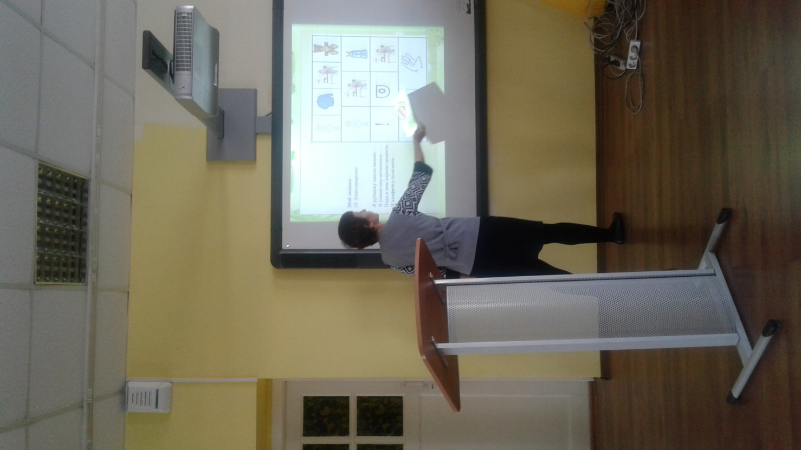

- День отрытых дверей ноябрь в подготовительной группе №8
Тема: Развитие речи и начало грамоты «Тепло-Холодно»
Участники: Родители, дети.
Задачи: Вовлекать детей и родителей в содержательное общение, в диалог: Воспитывать интерес к письменной речи. Развивать речевое дыхание, артикуляционный аппарат детей.
- Открытое занятие занятия в старшей группе по театральной деятельности «Путешествие в страну сказок и фантазии» 24.01.2018г.
Задачи:
Обучающие: Обучать правильному подбору слов при описании характера и внешности героя сказки. Уметь составлять сюжетные композиции и разыгрывать мизансцены по сказке.
Развивающие: Развивать познавательный интерес желание участвовать в театрализации.
Развивать зрительное и слуховое внимание, наблюдательность, находчивость, фантазию воображение, образное мышление. Развивать монологическую и диалогическую речь.
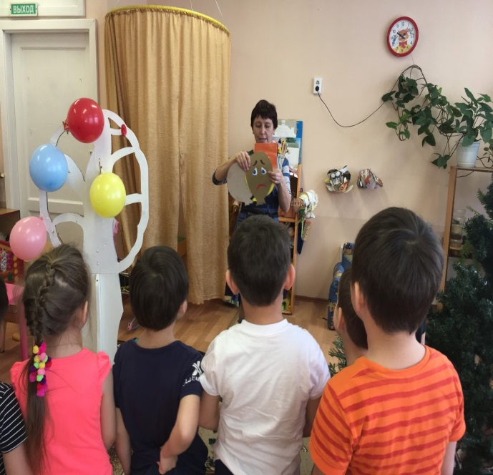
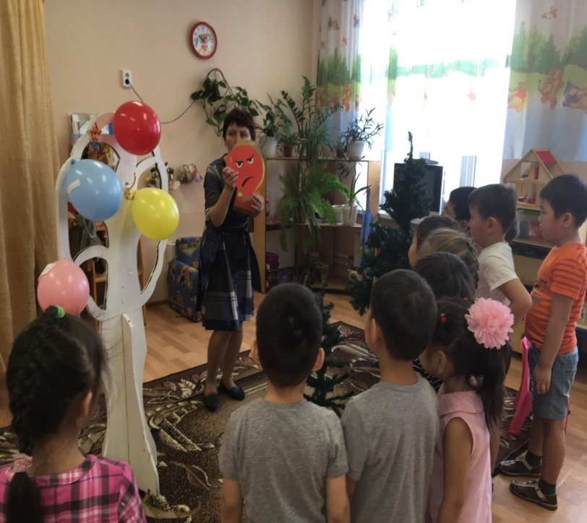

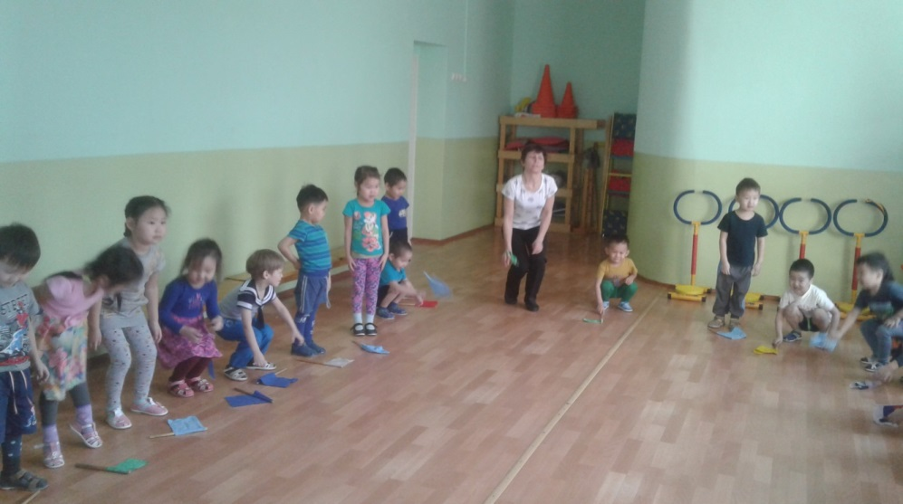
- Интегрированное занятие: Посвящённое к празднику 23 февраля
между группами 3-4

- Праздник посвященный 8 марта «Встреча весны»
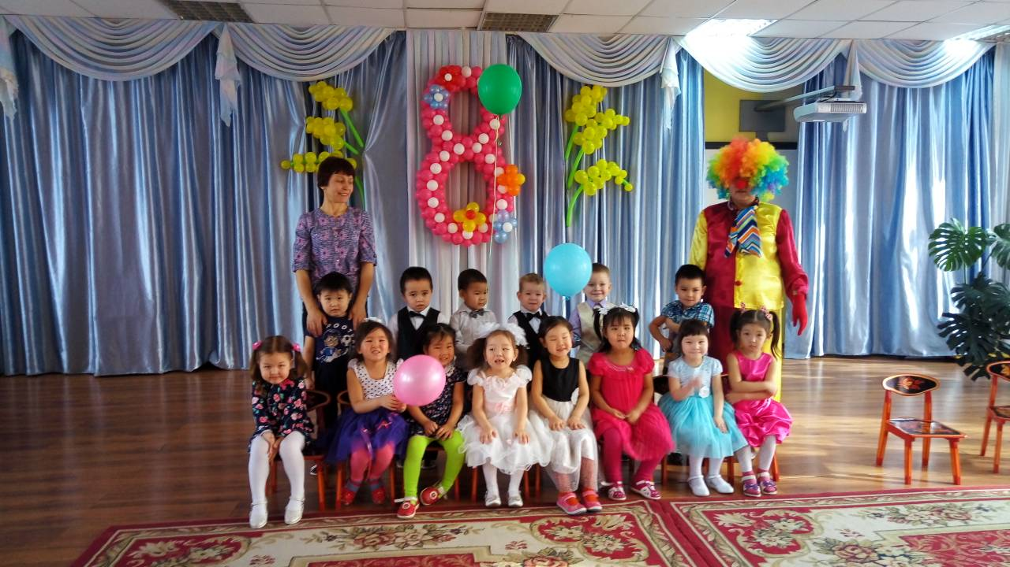
- Интегрированное занятие по рисованию. «Огонь» «Знаки пожарной безопасности»
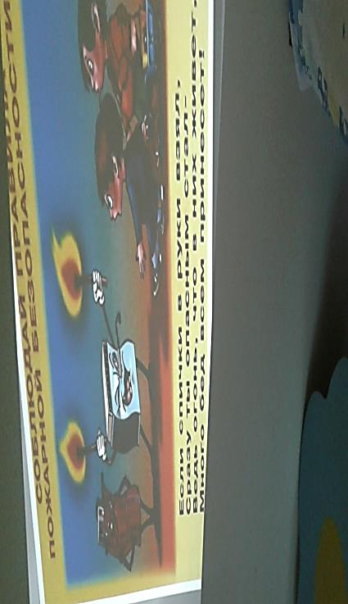
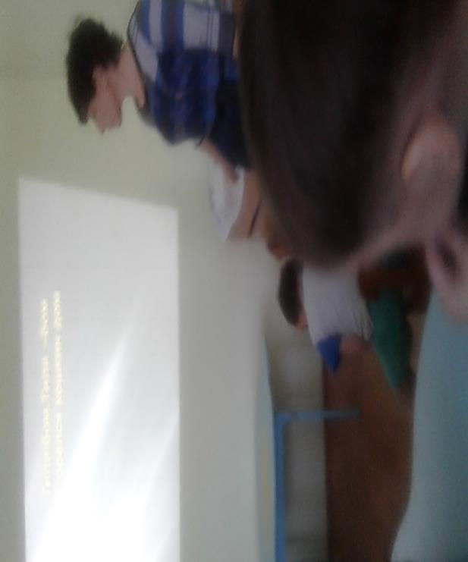
Презентация «Тили-Тили Бом, загорелся кошкин дом»

- Клубный час посвящённый к празднику «День космонавтики»
Тема: «Мы помчимся на ракете»
Задачи: дать детям первоначальное представление о космосе, ракете.
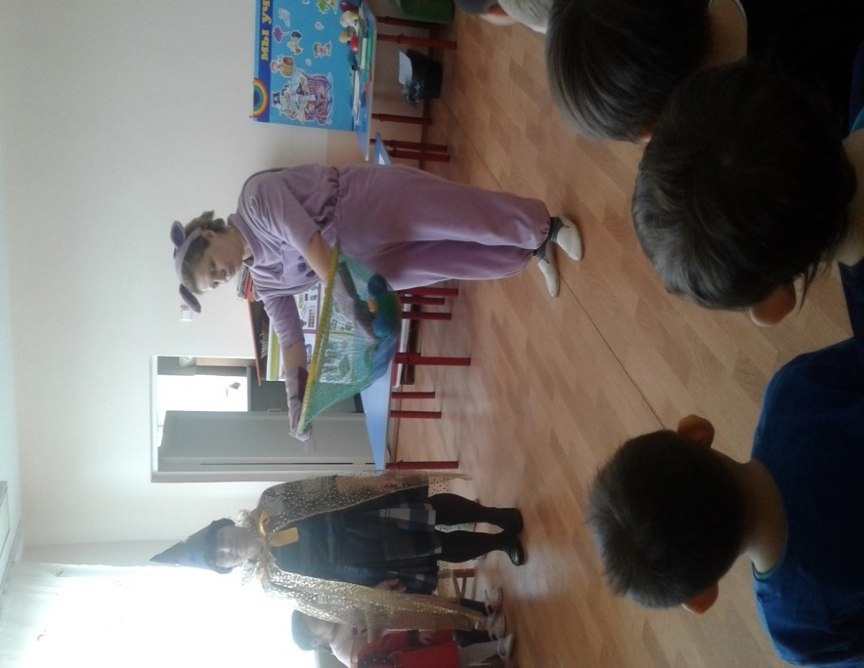
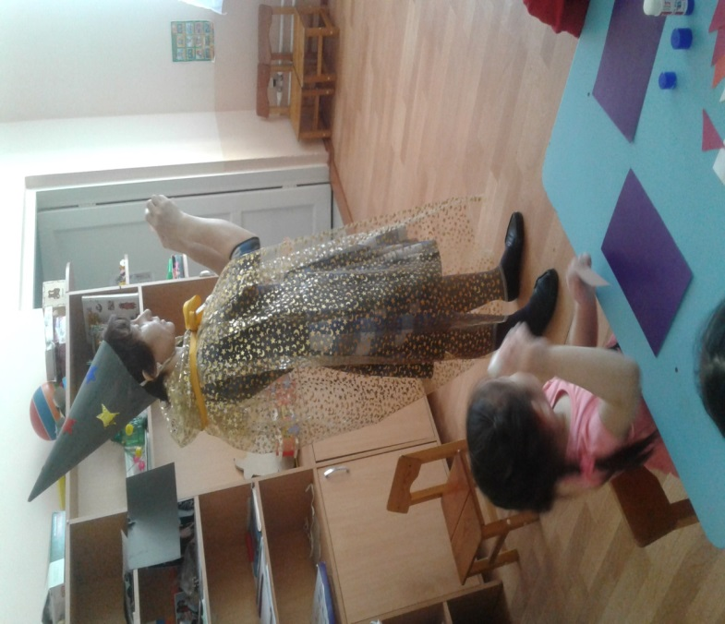
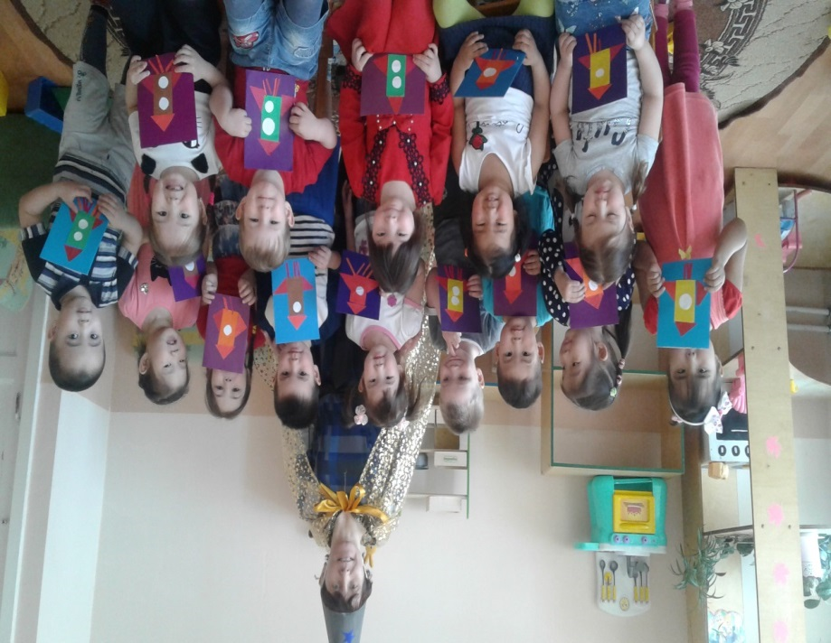
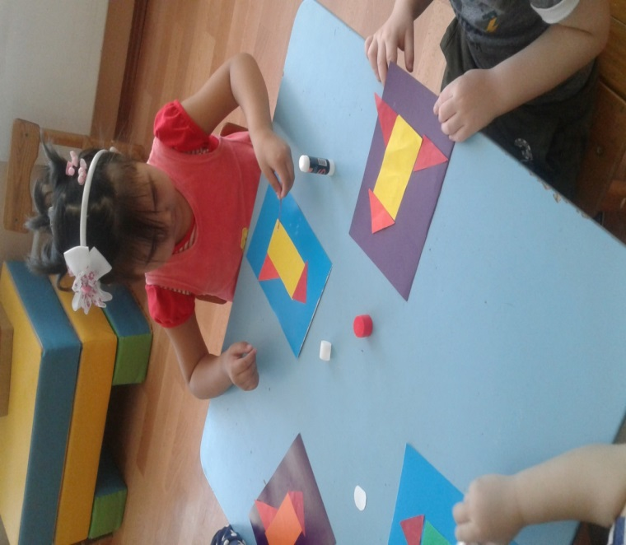

- Открытое занятия по изобразительной деятельности
на тему: ЛУЧИКИ ДЛЯ СОЛНЫШКА (не традиционное рисование) 18.04.2018г.
Цели: развивать навыки внимательного слушания, продолжать обучать рисовать ватными палочками на бумаге, держать палочки в правой руке, воспитывать у детей интерес к изобразительной деятельности.
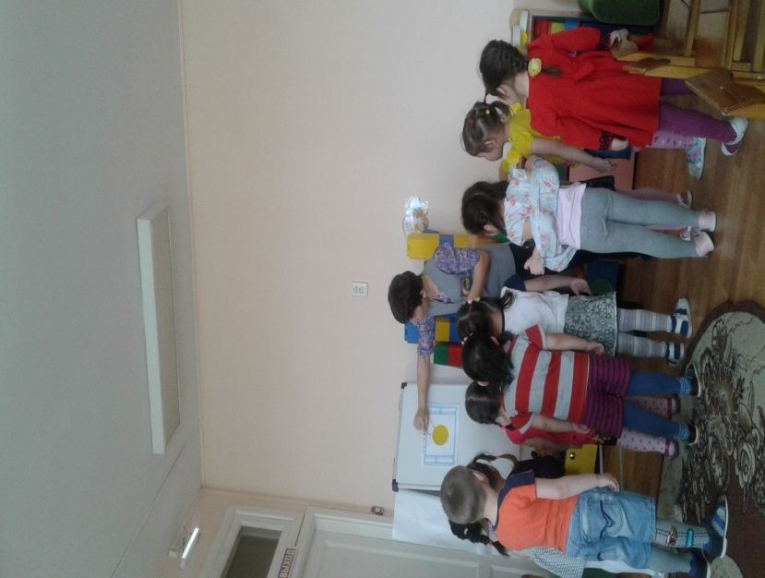
Форма проведения занятия: игровая, познавательная.
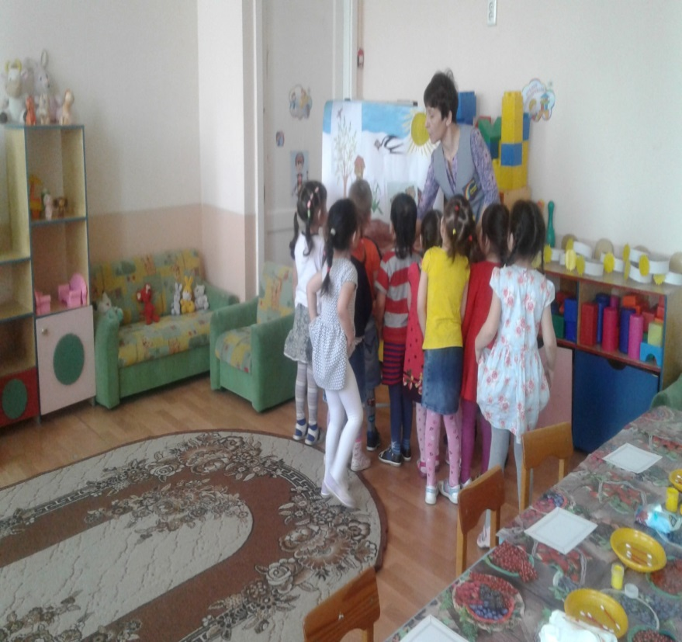
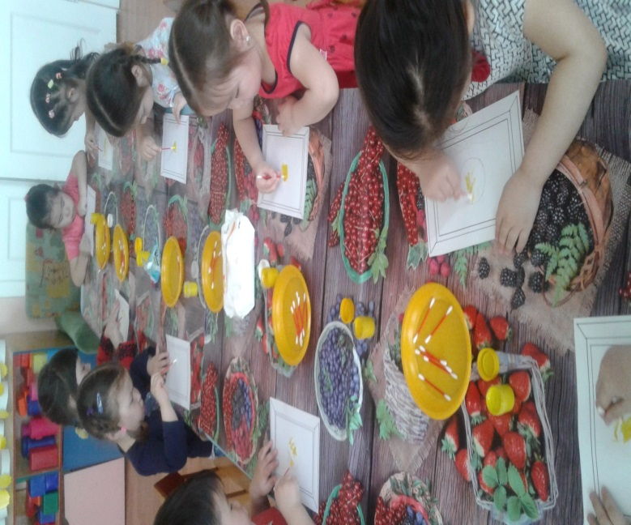

- Огород на окне

Задачи:
1. Учить детей ежедневно ухаживать за растениями в комнатных условиях.
2. Учить выполнять индивидуальные и коллективные поручения.
3. Расширить знания детей о луке.
Вид проекта: краткосрочный.
Участники проекта:
- воспитатель;
- воспитанники второй младшей группы;
- родители воспитанников.
Актуальность: в весенний период времени особое внимание нужно уделять своему здоровью, поэтому, чтобы не болеть, нужно посадить лук и употреблять его в пищу.
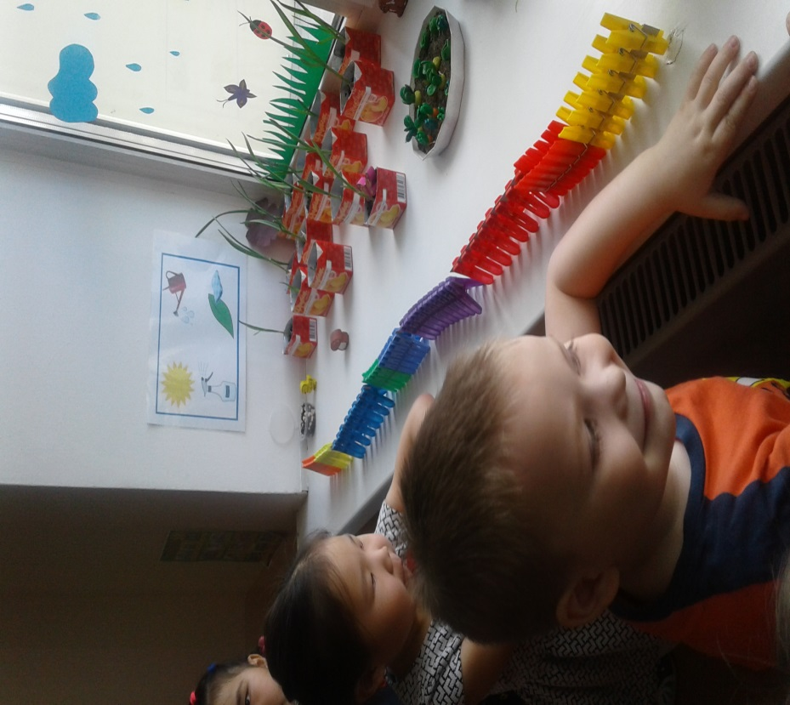
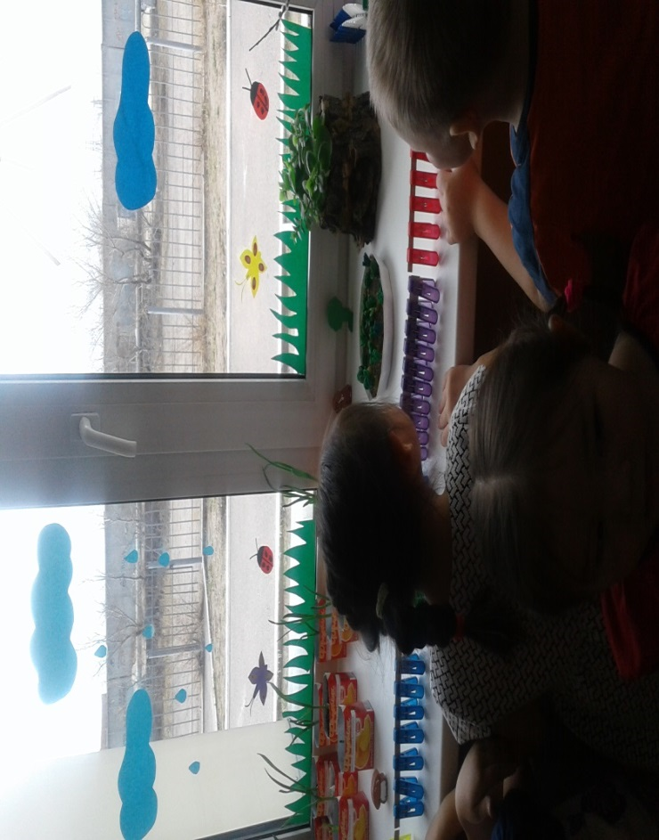
Проблемный вопрос: Что полезного в луке, как его можно применять

- Участие в городском конкурсе «Скворечник»

Пренглаева Амира Алдаровна
Название работы: «Терем Теремок»
Берегите природу! Дерево, трава, цветок и птица
Не всегда умеют защититься.
Если будут уничтожены они
На планете мы останемся одни!



- Участие во Всероссийском конкурсе
«Безопасность дошкольника на дороге: как ее обеспечить?»

Формирование у детей основ безопасного образа жизни.
Формирование у дошкольников культуры поведения на улице и в транспорте.
Прививать такие качества, как внимательность, собранность, ответственность, осторожность, уверенность.
Формировать у родителей интерес к безопасности детей как участников дорожного движения, привлекать их к совместной деятельности с детьми.
В программе были использованы принципы:
Доступности, наглядности, системности.

- Интеллектуальная игра «Что где когда»
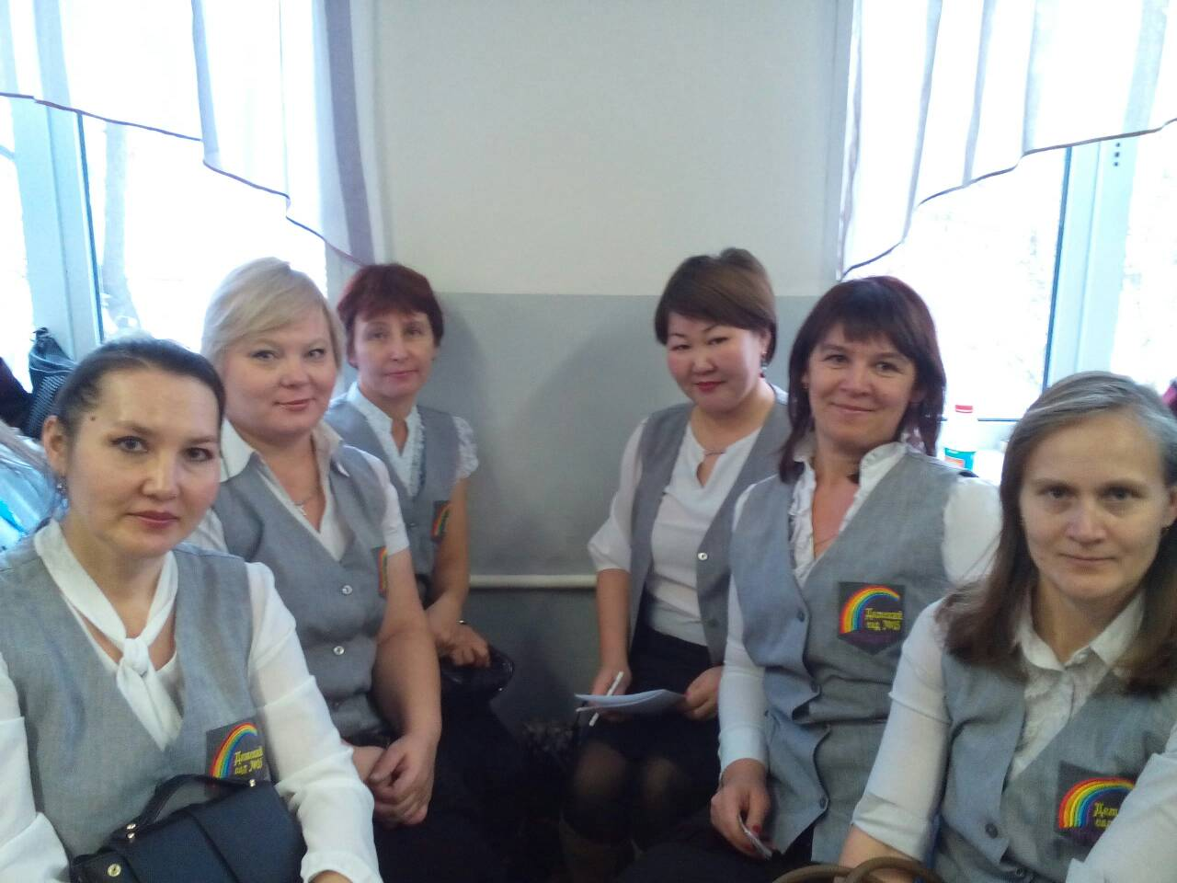

- Клубный час посвященный К Дню Победы

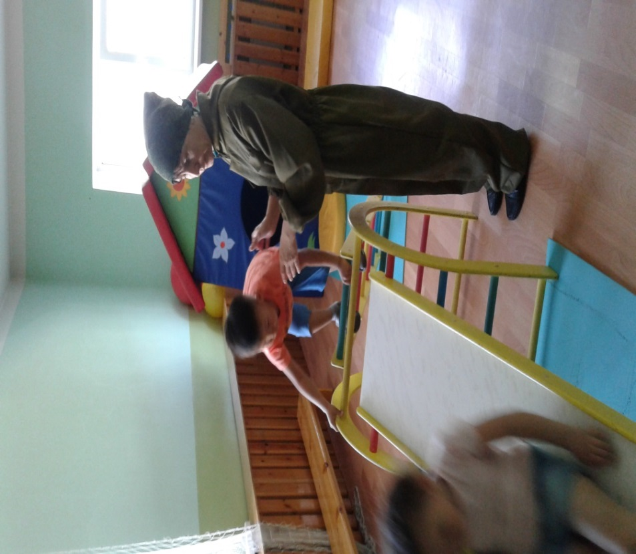
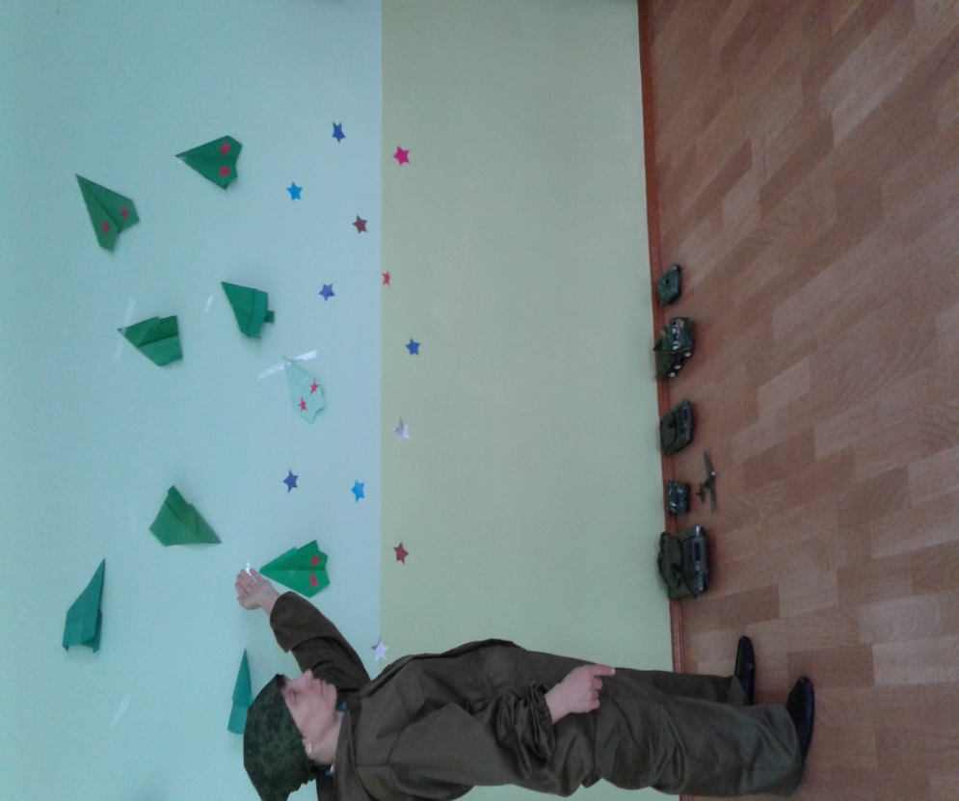

- Прогулка «Защитим птиц»
